CATEVA OTRAVURI ORGANICE

Otrava - cuvant cunoscut de toata lumea ca o substanta chimica nociva pentru organismele vii. Este o arma atat de discreta si periculoasa incat cazurile de crima prin otravire sunt cele mai dificile de rezolvat. Din fericire toxicologia a evoluat mult, iar astazi se pot depista cu ajutorul tehnologiei avansate cele mai mici urme dintr-o substanta toxica.
Printre cele mai vechi substante toxice care sunt si astazi cele mai cunoscute se numara arsenicul, cianura, sarurile metalelor grele (plumb, mercur) etc. Foarte des sunt folosite aceste substante anorganice in omucideri si in zilele noastre. Cianura are efect fulgerator si poate ucide in cateva minute. Sarurile metalelor grele si trioxidul de arsen provoaca moartea dupa un timp mai lung (cateva zile). Compusii taliului provoaca caderea parului. Clorura de bariu, des folosit in laborator pentru determiarea ionului sulfat, este letal in cantitate de 0,8-1 g. Clorul a fost folosit ca si gaz de lupta iar inhalarea sa produce edem pulmonar grav si moarte.
Desi substantele acestea clasice sunt mortale si se iau masuri stricte de securitate la manipularea lor, ele par absolut inofensive in comparatie cu multe otravuri organice naturale, cu structuri bizare si complicate.
Este cunoscut faptul ca, in general, nu substantele sintetice create de om ci substantele naturale (alcaloizi, proteine extrem de complexe si, mai rar, molecule neproteice) sunt cele mai puternice. Cateva exemple de substante sunt insiruite mai jos, impreuna cu structura lor si cateva caracteristici:
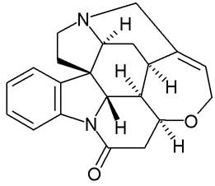
A.STRICNINA-natural, alcaloid
Stricnina se gaseste in frunzele si semintele de turta-lupului (Strychnos nux vomica). Acest alcaloid heptaciclic a fost prima oara sintetizata de Woodward in circa 30 de etape. Bastinasii o folosesc la otravirea sagetilor. Toxicitatea stricninei este foarte ridicata. Este un excitant medular si al centrilor bulbari, vasoconstricor si respirator. Este folosita utilitar ca raticid si pesticid. Doza toxica este de 10-15 mg, iar cea letala de 20-50 mg. Convulsile consituie principala manifestare clinica. Ele sunt precedate de gust amar in gura, anxietate, jena respiratorie, hiperreflectivitate, contracturi si extensia fortata a membrelor, moarte. Stricnina provoaca moartea in chinurile cele mai groaznice ce se pot imagina, de aceea este mult mentionata in literatura (romane politiste etc.)

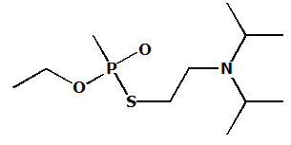B.VX-sintetic, organofosforic
Compusii organofosforici sintetizati ca si gaze de lupta au o toxicitate foarte ridicata, pot provoca omucideri in masa, de aceea se folosesc in acte de terorism. Ei se prezinta sub forma a lichide incolore, cu miros caracteristic, volatile cu efect dramatic asupra organismelor vii chiar si in cantitate foarte mica. Primii compusi sintetizati, din grupa G, sunt: GA-tabun; GB-sarin; GD-soman; GF-ciclosarin. Ele sunt usor volatile, de aceea mai putin persistente. Agentii din grupa V, mai putin volatile, mult mai persistente, au o toxicitate mai ridicata. Cel mai mult studiat a fost VX (Etil S-2-diizopropilaminoetilmetil fosfonotiolat), sintetizat ca arma chimica in 1952. Este un lichid incolor, dens, persistent, extrem de toxic. Prin ingestie, 0,5 mg sunt fatale. Vaporii sai in aer produc moartea in doza de 10 mg/m³/1minut. Este atat de toxic incat este putin probabil sa fie folosit in terorism, deoarece teroristii insasi ar fi otraviti. Sinteza sa este complicata, secreta si periculoasa.

C.Tetrodotoxina-natural
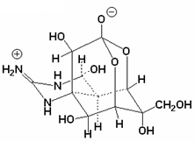

Tetrodotoxina (TTX) este neurotoxina posedata de multe specii de animale (salamandre, pestele-balon etc.). Se crede ca nu animalele insasi, ci unele bacterii existente in ele produc substanta. Stuctura sa este complicata si ciudata. Toxicitatea sa este extrem de ridicata. O cantitate sub 0,5 miligrame este letala pentru un om. Se considera a fi de 10000 de ori mai otravitoare decat cianura. Totusi, in prezent, este mult studiata de cercetatori deoarece se pot fabrica medicamente pe baza de TTX, cu efect analgezic de 1000 de ori mai puternic decat morfina.

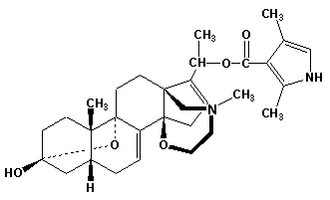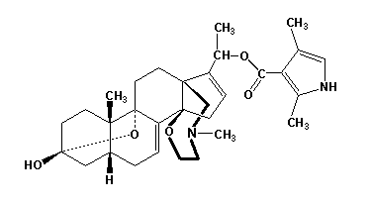D.BATRACHOTOXINA-natural, nucleu steroidic
Ganditi-va la sarea fin macinata de pe masa dumneavoastra. Luati cu ajutorul unui ac 2 granule minuscule, care abia se vad cu ochiul liber. Aceeasi cantitate de batrachotoxina reprezinta o doza letala pentru om (doza letala este de 40 de micrograme). Toxina este secretata de pielea unor amfibieni din specia Phyllobates, Dedrobates etc. ce avertizeaza asupra toxicitatii lor cu culorile vii. Cea mai de temuta broasca este Phyllobates Terribilis, de culoare galbena. Daca cineva i-ar atinge pielea cu varful limbii, ar patrunde in organism o doza letala de batrachotoxina.

D.Palytoxina-izolat din anumiti corali, avand foarte multi stereoizomeri
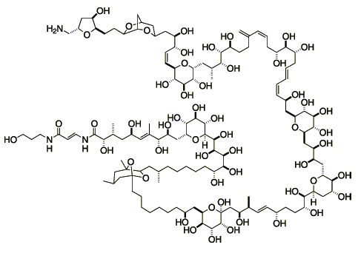

Putine substante se pot compara in privinta toxicitatii cu palytoxina. Substanta chimica cu o structura deosebit de complexa, palytoxina este una din cele mai puternice neurotoxine cunoscute de pe Terra (se considera a fi cel mai toxic compus neproteic). Pentru om, doza de 4 micrograme (0,000004 g) este letala. Daca 1 gram de cianura de sodiu este mortal pentru 3 oameni, aceeasi cantitate de palytoxina poate omori un sfert de milion de oameni! Sinteza palytoxinei, considerata cea mai complicata si delicata sinteza a unei substante organice realizata vreodata, a fost efectuata in 1994. Foarte interesant este faptul ca o toxina atat de puternica nu este o proteina, desi majoritatea toxinelor sunt proteine. Maitotoixna, comparabil in complexitate si toxicitate cu palytoxina, de asemenea nu este o proteina. Toxine mai puternice decat palytoxina sunt neurotoxinele botulinei (de 35000000 mai toxice ca cianura de potasiu) si toxina tetanusului (de 14000000 de ori mai puternic ca cianura)

Alte otravuri organice naturale printre cele mai puternice sunt: Abrinul (toxina proteica din planta Abrus precatorius), ricina (toxina din semintele de ricinus communis, proteina cu masa moleculara in jur de 60000), taxina, curara, (-)-nicotina, coniina (alcaloidul din cucuta, unul din alcaloizii cu cea mai simpla structura), hyosciamina, acidul lisergic (efect puternic halucinogen), conotoxinele (proteine neurotoxice izolate din animale marine), saxitoxina (comparabil in toxicitate cu TTX), ciguatoxina (toxina puternica, desi contine doar atomi de C, H si O, fara azot), monofluoroacetatul de sodiu (gasit in unele plante exotice), phalloidinul (ciuperci otravitoare), brucina (foarte asemanatoare stricninei), fisostigmina, toxinele din veninul serpilor (taipan, mamba neagra, vipere…), al paianjenilor, scorpionilor, meduzelor etc. –TOATE MERITA SA FIE STUDIATE MAI DETALIAT.



